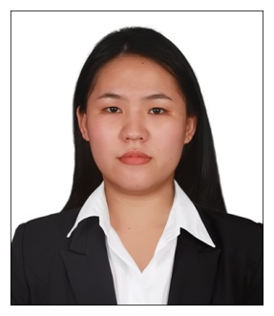
Htet Htet Shwe Yee
Phone: 09-792988093 , 09-440732933
Email: joonita.hh@gmail.com
Address: No.17, 4B, Aung Tha-Pyay Street, San Chaung, Yangon.
Birthday: October 15, 1994
Languages known: Myanmar, Shan, English & Korean

CAREER OBJECTIVE
Looking for a challenging career with a progressive organization which can help me delivery my best and a working environment for me to integrate my skills.

EDUCATION
Bachelor of Engineering in Naval Architecture (2011 – 2016)
Myanmar Maritime University
Thanlyin, Yangon.

TECHNICAL SKILLS
- Autocad 2D & 3D
- Microsoft Office (MS Word, Excel, Powerpoint, Internet, etc)
- Maxsurf – Hull design, Naval Architecture Software
- Patran – MSC Software
- Tribon M3 - Ship Designing Software

PERSONAL SKILLS
- Positive attitude
- Quick learner
- Highly organized and efficient
- Excellent written and verbal communication skills

WORKING EXPERIENCE
Part-time Myanmar Language Tutor | CHARMYA Project , FINALsec CO.,LTD | Nov 2014 – Oct 2016
Tutor Recruiting & Training Branch Manager (MMU Branch)
Architectural Draftsman | Toray Project , MACS.MyanmarCO.,LTD | 15th March 2017 – 15th July 2017
English-Myanmar Translator | Freelance | 2015 – Present
Merchandiser | CMHL Co,.Ltd | Aug 2017 - Present

